Развлечение к празднику

«День защитника Отечества»

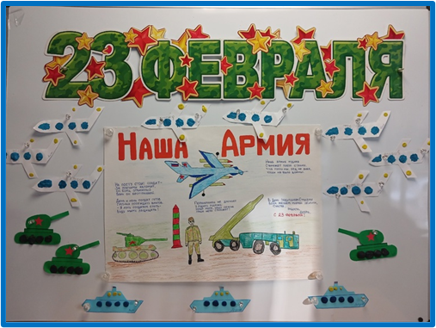Праздник 23 февраля в детском саду- хороший повод для воспитания у дошкольников чувства патриотизма, сопричастности к лучшим традициям своей Родины, формирования у детей гордости за славных защитников Отечества. Это праздник всех людей, которые стоят на страже нашей Родины. Это праздник настоящих мужчин, а также праздник мальчиков, которые вырастут и станут защитниками Отечества.

Такие мероприятия, проведенные с детьми, закладывают в их душах зернышки патриотизма, чувства долга перед Родиной.

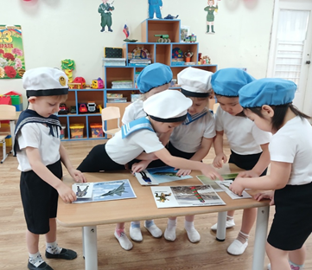В нашей группе «Знайки» прошла тематическая неделя к празднику « День защитника Отечества».

С воспитанниками нашей группы была проведена беседа на тему:" Защитники Отечества". Наша страна гордится своей армией, её отважными воинами. Все военные готовы в любой момент защищать свою страну, своих родных и близких.

Военный - профессия героическая, уважаемая и нужная!

С большим интересом воспитанники с помощью воспитателей изготовили из разного материала подарки для любимых пап, дедушек.

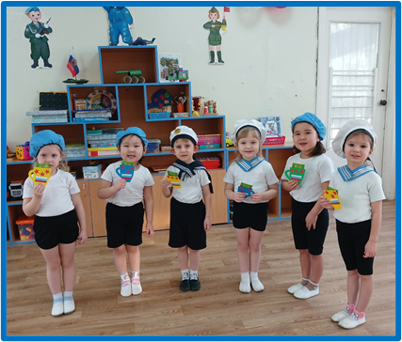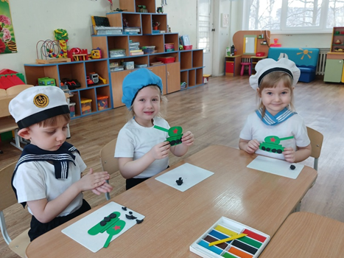

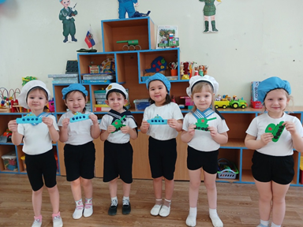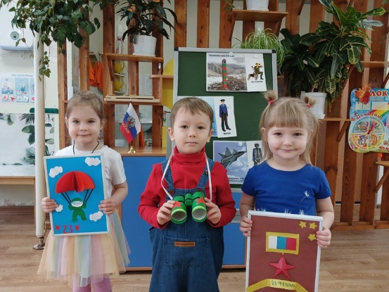

Как итоговое мероприятие тематической недели «День защитника Отечества», 21 февраля прошло военно- спортивное развлечение. Дети читали стихи, отгадывали загадки, проявляли ловкость и мужество.

Праздник проходил в форме игры и состоял из различных эстафет.

Праздник состоялся, и мир вокруг нас стал чуточку ярче, светлее и добрее!

